**Sayısal Görüntü İşleme**

**2021-2022 Güz Dönemi**

**Yüz Tanıma Ödevi**

**Ad: Muhammed Koussa**

**Öğrenci NO: 19850789563**

**Ad: Sabri Burkay Irmak**

**Öğrenci No: 191001063**

1. Andrew_Hink_selfie.jpeg, utku.jpeg, sait.jpeg, kız.jpeg, muhammed.jpeg ve burkay.jpeg olmak üzere 6 adet fotoğrafımız vardır. Ödevdeki amacımız Çektiğimiz 5 adet fotoğraftaki parlaklık ve kontrast ayarlamalarını yaparak yüz bölgelerini tespit edip kare içine almak.

**2.** I1 resminin orijinal hali Şekil.1 de görülmektedir.

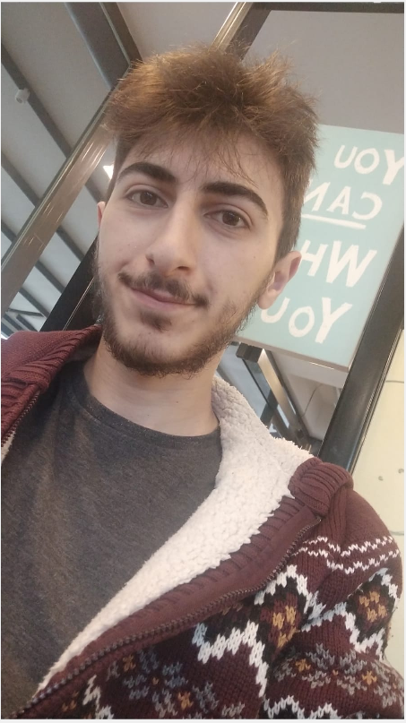

**Şekil 1**

**3.** I1 resminin parlaklık resmine dönüştürülmesi Şekil.2.



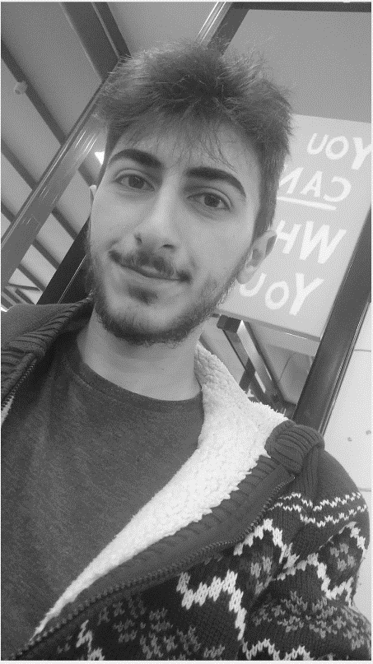

**Şekil 2**

**4.** I1 resminin fonksiyona parametre olarak gönderilirken parlaklık ve kontrast değerlerinin düzenlenmesi Şekil.3.



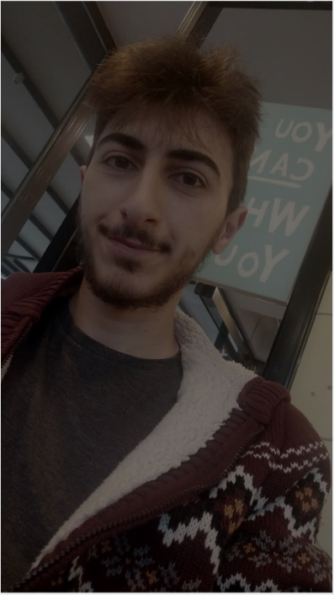

**Şekil 3**

**5. Parlaklık Görüntülerinden Yüz Bölgelerinin Tespiti**

Yöntem

1. ilk önce resmin orijinal halini Matlab’a imread komutu kullanarak okuttuk.



1. Sonra subplot komutunu kullanarak resimleri yan yana ve alt alta nasıl olacağını belirledik, Gereken resimlerde parlaklık ve kontrast ayarlaması yaptık ve resimlerin imshow komutu ile çıktısını aldık.



1. bulEsik adında bir fonksiyon yazdık, bu fonksiyondaki işlemler aşağıda verilmiştir.

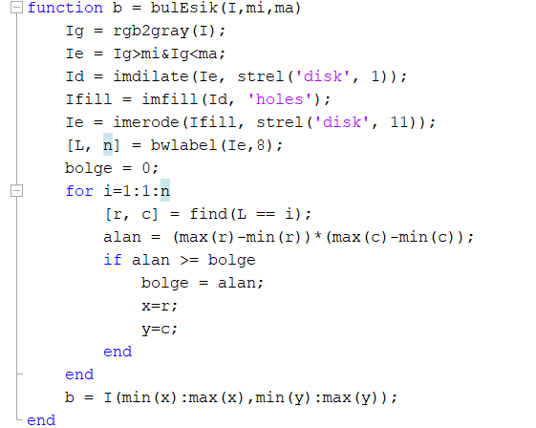

* 1. İlk olarak orijinal resmi Rgb2gray ile parlaklık resmine dönüştürdük Şekil.5.1.

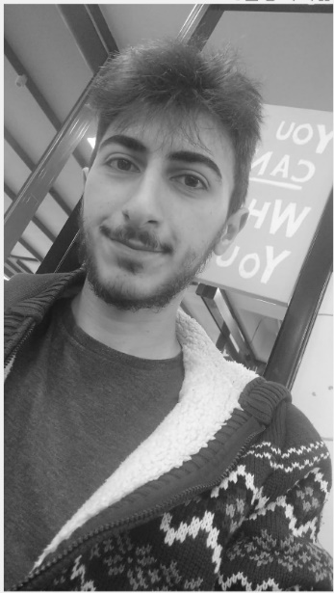

Şekil 5.1

* 1. Griye çevrilmiş resmi mi ve ma parametreleriyle eşikledik Şekil.5.2.

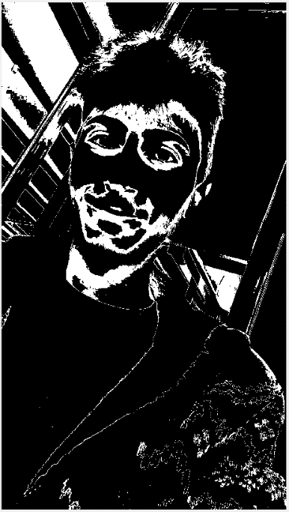

Şekil 5.2

* 1. sonra resme imdilate komutu dilatayson uyguladık Şekil.5.3.

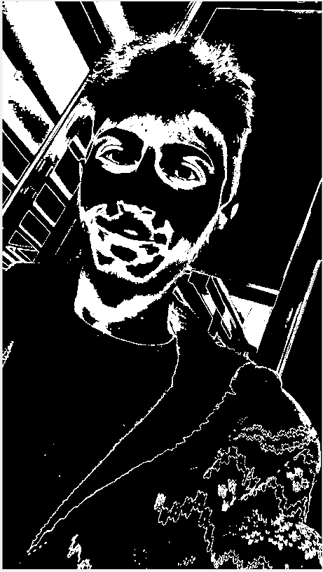

Şekil 5.3

* 1. Burada Imfill komutu ile boşlukları doldurduk Şekil 5.4.

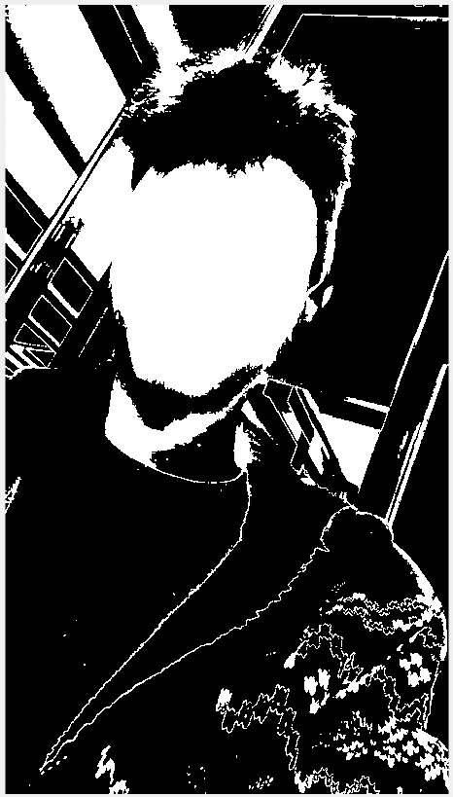

Şekil 5.4

* 1. imerode komutu ile erozyon uyguladık Şekil 5.5.

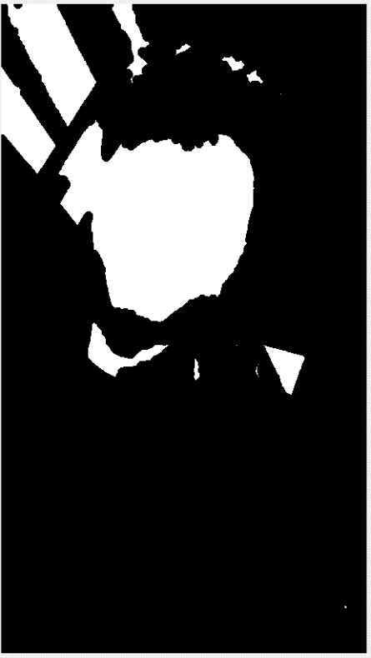

Şekil 5.5

3.6 Son olarak fotoğrafın bölgelerini bulmak için bwlabel komutundan yararlanarak en büyük beyaz alanın koordinatlarını aldık daha sonrasında da bu koordinatları orijinal fotoğraf üzerinde kırpma işlemi için kullandık.

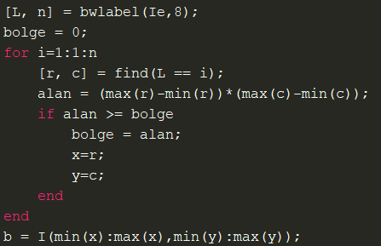

**3.7** Parlaklık görüntünün yüz bölgesinin tespitini bu şekilde yapmış olduk Şekil 5.7.

Şekil 5.7

**6 Renge Dayalı Olarak (HSV) Yüz Bölgelerinin Tespiti**

Yöntem

1. ilk önce resmin orijinal halini Matlab’a imread komutu kullanarak okuttuk.



1. Sonra subplot komutunu kullanarak resimleri yan yana ve alt alta nasıl olacağını belirledik, Gereken resimlerde parlaklık ve kontrast ayarlaması yaptık ve resimlerin imshow komutu ile çıktısını aldık.



1. bulHSV adında bir fonksiyon yazdık, bu fonksiyondaki işlemler aşağıda verilmiştir.

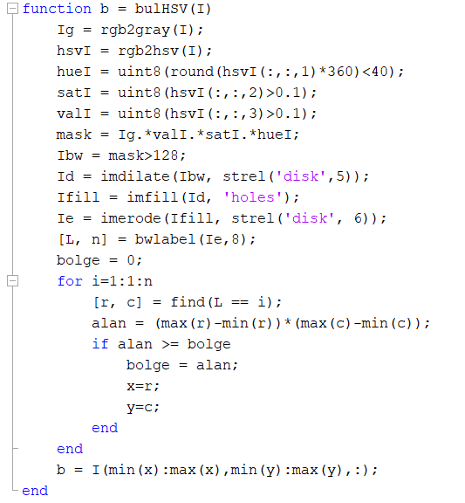

* 1. İlk olarak orijinal resmi Rgb2gray ile parlaklık resmine dönüştürdük Şekil 6.1

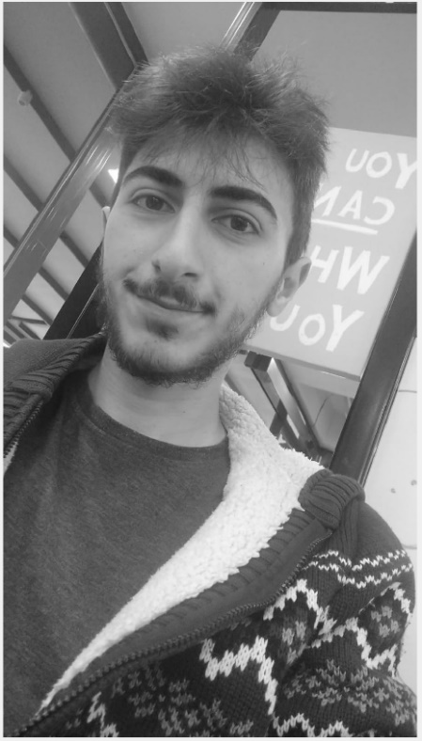

Şekil 6.1

**3.2** sonra orijinal resmi rgb2hsv ile hsv resmine dönüştürdük. Şekil 6.2

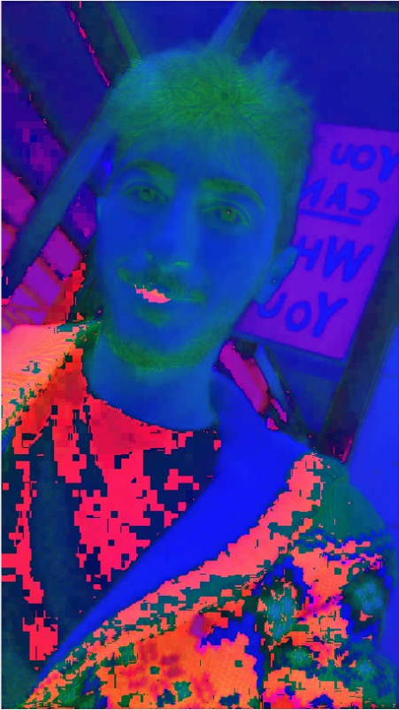

Şekil 6.2

**3.3** hueI değerini, hsvI resminin ilgili matrisini 360 ile çarpıp 40 değeri ile eşikledik. satI değerini 0.1 ile ve valI değerini de yine 0.1 ile eşikledik. (Çıkan değerler sıfıra yakın olduğu için görüntü siyah gözükmekte) Şekil 6.3.



Şekil 6.3

**3.4** Griye çevrilmiş resmi valI, satI ve hueI ile birebir çarparak bir maske elde ettik. Şekil 6.4

Şekil 6.4

**3.5** maskeyi 128 değeri ile eşikleyerek Ibw değişkenine attık. Şekil 6.5

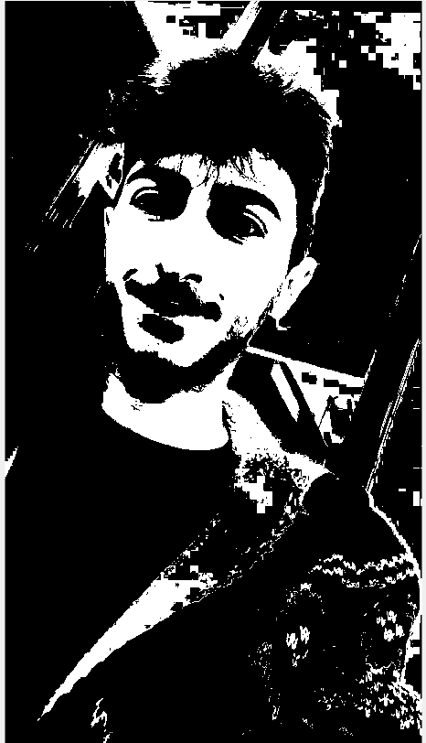

Şekil 6.5

**3.6** Bu aşamada ise sırası ile dilatasyon, boşluk doldurma ve erozyon işlemlerini yaparak resmi bölgelendirmeye hazır hale getirdik. Şekil 6.6

Şekil 6.6

**3.7** Son olarak bölgelerini bulmak için bwlabel komutundan yararlanarak en büyük beyaz alanın koordinatlarını aldık daha sonrasında da bu koordinatları orijinal fotoğraf üzerinde kırpma işlemi için kullandık.

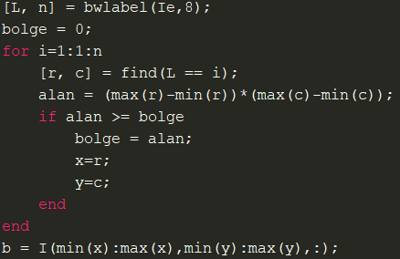

**3.8** Renkli görüntünün yüz bölgesinin tespitini bu şekilde yapmış olduk Şekil 6.8.

Şekil 6.8

**Programın Tüm Komutları ve Çıktısı**

